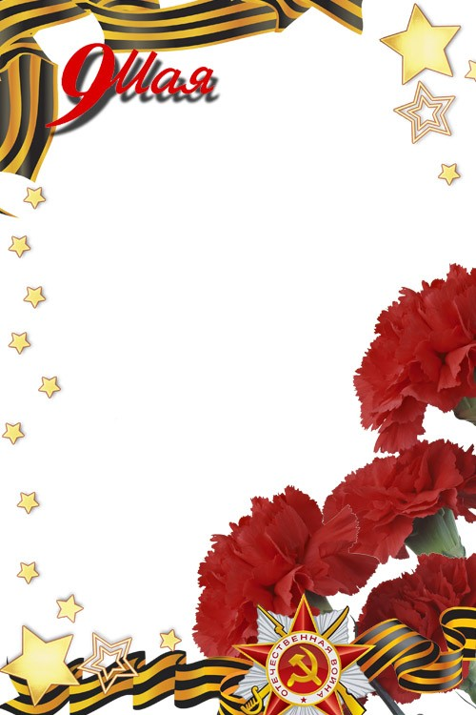

Мероприятие
во 2 «А» классе
«Давайте будем беречь планету!»
(посвящённое 71-годовщине великой Победы)
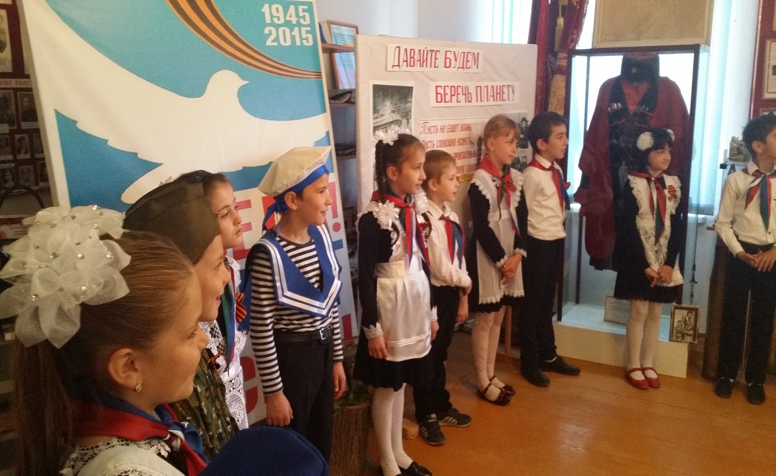

Кл. рук.: Редькина Т.С.

«Давайте будем беречь планету»
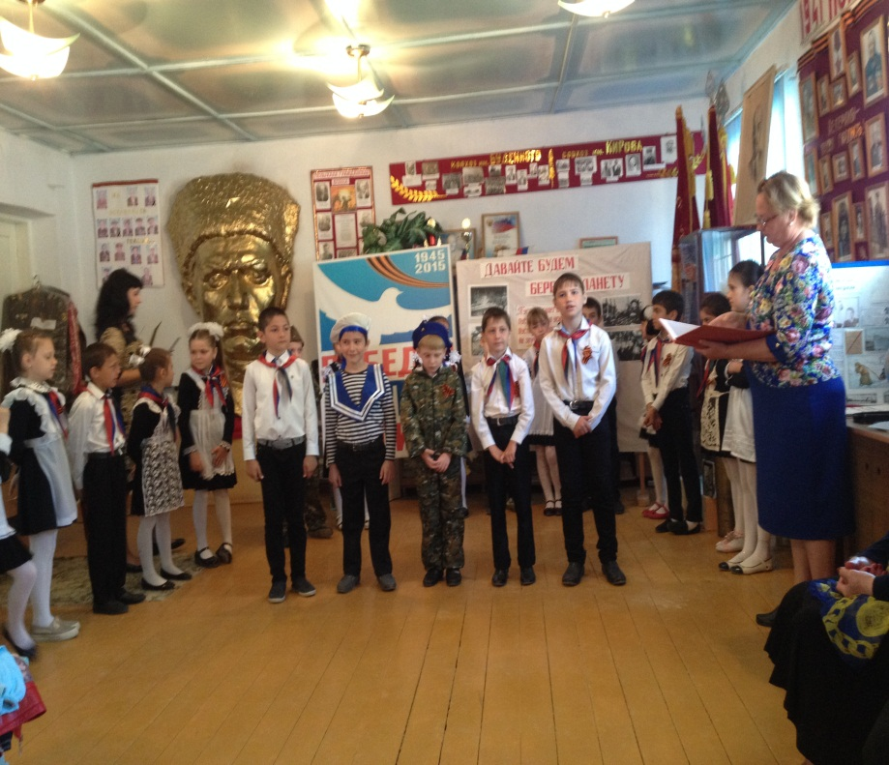

Под фонограмму песни Д. Тухманова «День Победы» дети входят в зал и становятся полукругом у центральной стены.
1-й ребенок:
Ярок день с утра, чудесен,
Весь цветами он расцвел,
Слышу я звучанье песен,
Праздник в город мой пришел!
2-й ребенок:
Сегодня праздник – День Победы!
Счастливый праздник – день весны,
В цветы все улицы одеты
И песни звонкие слышны.
3-й ребенок:
Я знаю от папы, я знаю от деда –
Девятого мая пришла к нам Победа,
Тот день весь народ ожидал
Тот день самым радостным стал!
4-й ребенок:
Пусть гремит салют Победы,
Этим светом мир согрет.
Нашим прадедам и дедам
Все: Мы желаем долгих лет!
Песня: «Прадедушка».
Ведущий: О чем мечтают дети?
* У нас мечта одна:
Пусть будет на планете
Мир – добрый, как весна
*Черным, белым, желтым детям
Войны вовсе не нужны!
Скажут все на свете дети:
Нет! Мы не хотим войны!
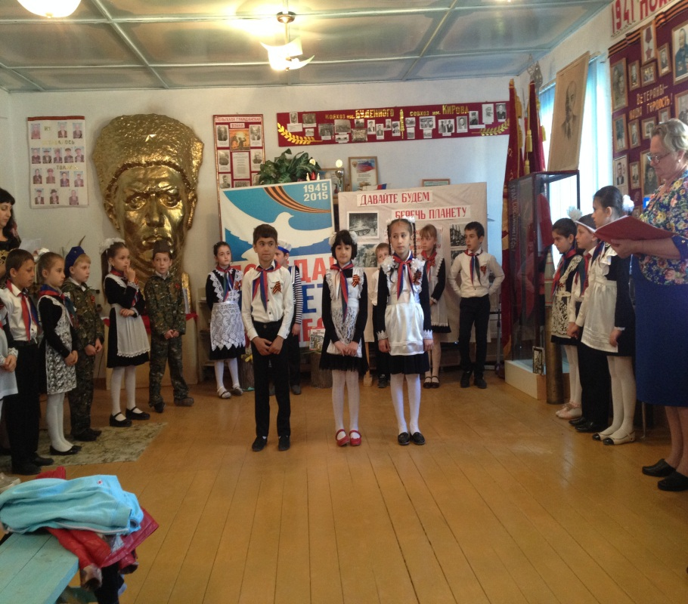
Ведущий: Дорогие наши гости! От всей души поздравляем вас с праздником Победы! Желаем вам доброго здоровья, счастья, благополучия, радости, чистого неба и мира.
Фонограмма «Вставай, страна огромная»
Ведущий: Долгих 4 года шла война (1941-1945гг.) Вся страна встала на защиту своей Родины. Воевали не только мужчины, но и молодые девушки стремились на фронт. Многие были санитарками, разведчицами, даже летчицами. А помогали бойцам сохранять боевой дух артисты и музыканты. Вот такие, например, частушки пели они в минуты затишья между боями.
Девочка:
Не к лицу бойцу кручина,
Места горю не давай,
Если даже есть причина –
Никогда не унывай,
А частушки запевай.
1-я: Милый мой фашистов бьет,
И мне тоже хочется!
Дайте, дайте пулемет,
Буду пулеметчицей
2-я: Запишусь я в партизаны,
Я и там не пропаду
Я девчонка молодая
В санитарки попаду!
3-я: Из колодца вода льется
Вода – чистый леденец
Наша армия дерется
Значит, Гитлеру конец.
4-я: Немцы с танками пришли
Партизаны мост сожгли
Танки встали у воды
Ни туды и ни сюды!
Все: Эх, раз, еще раз,
Счастье будет пусть у вас!
Эх, раз, еще раз –
И здоровье про запас!
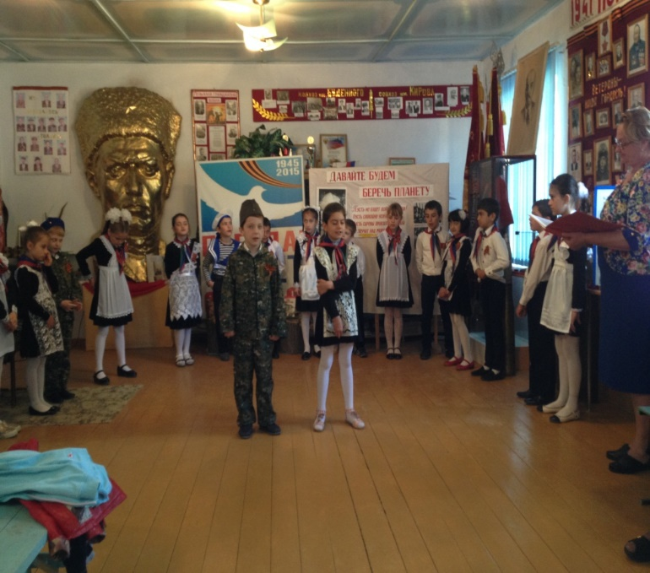
Ученица: Моя прабабушка не воевала,
Она в тылу победу приближала,
У нас в тылу работали заводы,
Для фронта делали там танки, самолеты…
-Снаряды делали и пули отливали,
Одежду, сапоги изготовляли
Для самолетов бомбы, ружья для солдат,
И пушки, и, конечно, провиант.
Ведущий: Много дней и ночей продолжалась эта страшная война. Более 50 миллионов жизней унесла с собой. Сколько судеб покалечила, сколько домов разрушила, сколько погубила надежд.
Победный май 1945года принес свободу не только нашей стране, но и народам Польши, Болгарии, Венгрии, Чехии, Югославии, и других стран Европы. Наша армия гнала врагов до самого Берлина, столицы фашистской Германии. Накануне 9 мая там шли жестокие бои за каждую улицу, каждый дом. Много наших солдат погибло на чужой земле, сражаясь с фашистскими войсками. В Берлине, у стен Рейхстага, прозвучали последние выстрелы второй мировой войны.
Сегодня мы склоняем головы в память тех, кто погиб от рук фашистов, кто не вернулся к своим семьям, кто погиб в огне.
Ученик: Давно умолк войны набат,
Цветут цветы в родном краю
Но будет вечно спать солдат,
Что смертью храбрых пал в бою.
Ведущий: В честь победы над фашизмом горит Вечный огонь, чтобы люди не забывали о подвигах наших героев. У памятника павшим солдатам всегда лежат цветы: то гвоздики, то розы, то васильки, то ромашки…. Даже зимой, когда всюду снег и стужа, лежат цветы у памятника. Откуда они берутся? Их приносят люди. Уберут увядшие, положат свежие и скажут: «Мы никогда не забудем вас, герои».
Песня «Я вернусь победителем»
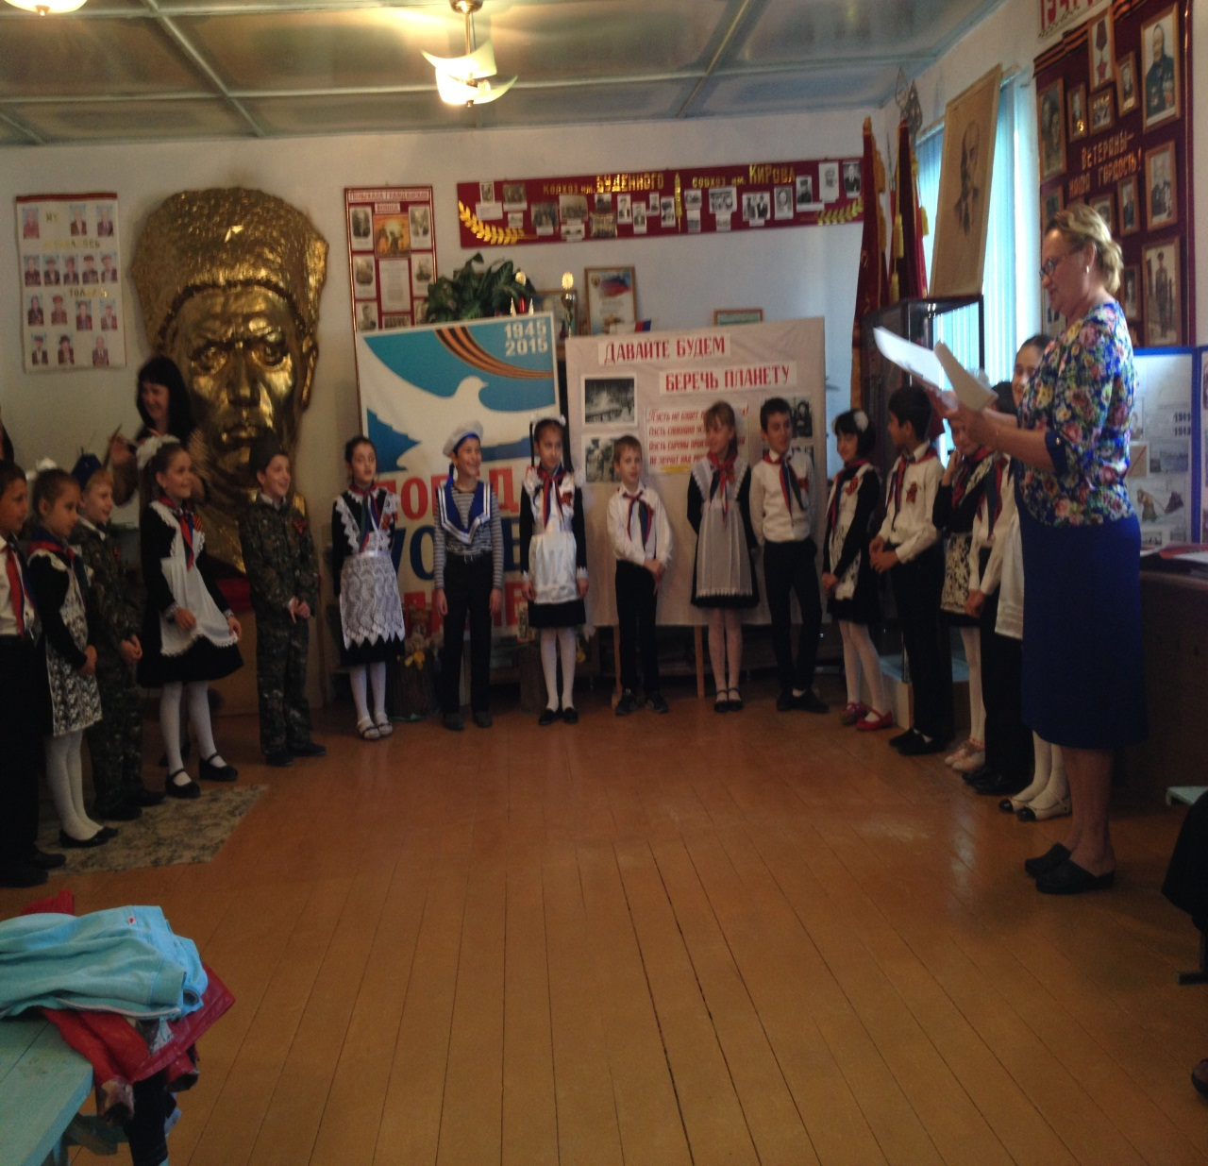
*Приходят люди к вечному огню,
Приходят, чтобы низко поклониться
Тем, кто погиб в жестокую войну,
Их подвигами Родина гордится.
*Горит огонь и в дождь, и в снег, и в град
Не заметут его метель и ветер
Бессмертен подвиг доблестных солдат,
Несут цветы и взрослые и дети.
*Тем, кто стоял за Родину свою,
Чтоб не могла война вновь повториться
Приходят люди к вечному огню,
Приходят, чтобы низко поклониться.
Ведущий: Память героев, погибших за Родину, почтим минутой молчания.
Ведущий: Нам не нужна война! Пусть на земле всегда будет мир. Над рейхстагом взвился победный красный флаг, а на его ступенях начался первый послевоенный концерт. Среди развалин покоренного Берлина зазвучала веселая музыка.
Ученик: Что с ногами, не пойму,
Вправо- влево носятся,
Не стоят они на месте
Так и в пляску просятся!
Танец «Полька»
Ученица: Над землею там и тут
Загорается салют
Взрослые и детвора
Дружно крикнули «Ура»!
Ведущий: Храбро сражались наши воины на фронтах Великой Отечественной
Посмотрите сценку «Мы военные» С Михалкова. Она показывает, как воевали наши защитники.
Выходят дети, в их костюмах элементы военной формы.
Телефонист: (с телефоном)
Алло, алло, Юпитер, я Алмаз,
Почти совсем не слышно вас.
Мы с боем заняли село
А как у вас, алло, алло.
Моряк: (смотрит в бинокль)
На горизонте самолет
По курсу полный ход, вперед!
Готовься к бою, экипаж,
Отставить, истребитель наш!
Автоматчик: Вот я забрался на чердак
Быть может, здесь таится враг
За домом очищаем дом,
Врага повсюду мы найдем.
Летчик: (с картой)
Пехота здесь, а танки тут
Лететь осталось семь минут
Понятен боевой приказ
Все: Противник не уйдет от нас.
Рядовой: (в пилотке с орденом)
Я пехотинец молодой
С фашистом дрался под Москвой
Не раз в разведку я ходил,
Меня полковник наградил
Перестроение «Наша армия самая сильная»
Песня «Мальчишки»
Ведущий: Только сильные, умелые, ловкие воины смогли победить в этой войне.
*Проводиться аттракцион «Кто самый меткий стрелок» (сбить кеглю шаром) .
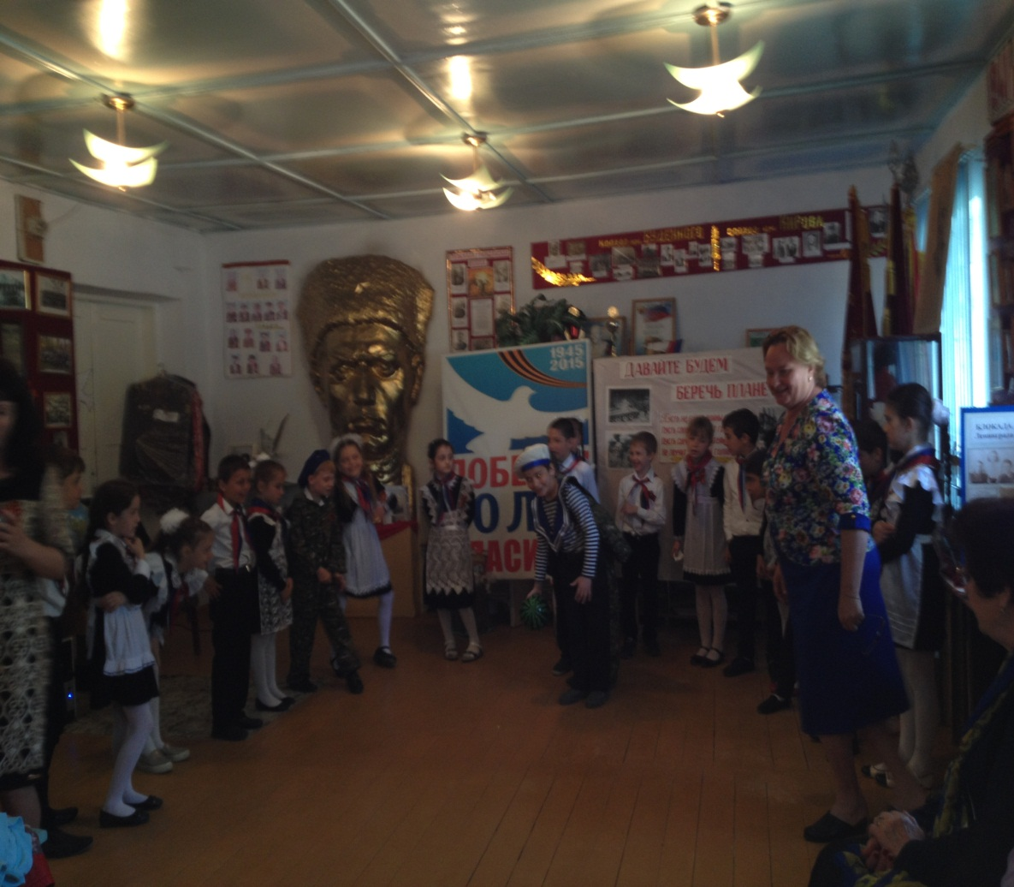
* «Перетяни канат».
* «Полоса препятствий».
Ведущий: Кто сильнее из ребят?
Ну, беремся за канат!
Тот, кто перетянет,
Самым сильным станет.
Мальчик:
Идут в строю матросы,
Сверкают якоря,
И мы в своих матросках
Мечтаем о морях.
Песня «Морской капитан».
Ведущий:
На войне воины сложили много пословиц и поговорок. Знаете ли вы их?
Дети: (по очереди)
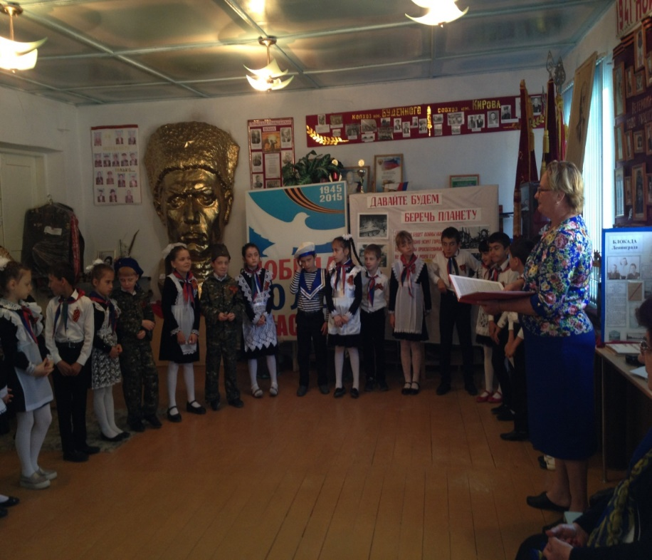
- Умелый боец в бою молодец.
-Хорош в строю - силен в бою.
-Русский солдат не знает преград.
-Красна девушка косами, а солдат орденами.
-Набирайся ума в учении, храбрости - в сражении.
Ведущий: за время войны поэты и композиторы сочинили много хороших задушевных песен, которые любили петь солдаты в часы отдыха, вспоминая свой отчий дом, родных.
Песня Блантера «Катюша».
Ведущий: (Вносит глобус в центр зала)
Посмотрите, какой маленький земной шар, и на нем всем есть место: и людям, и животным, и воде, и рыбам, и птицам, и лесам, и полям. Нам надо беречь эту хрупкую планету, она наш дом. А для этого нужно всем людям на земле жить в мире.
Ученик: Давайте будем беречь планету
Во всей вселенной похожей нету
Во всей вселенной совсем одна
Что будет делать без нас она?
*Пусть не будет войны никогда!
Пусть спокойно уснут города,
Пусть сирены пронзительный вой
Не звучит над моей головой.
*Ни один пусть не рвется снаряд
Ни один не строчит автомат
Оглашают пусть наши леса
Только птиц и детей голоса
Пусть спокойно проходят года
Все: Пусть не будет войны никогда!
*Пусть мир украсит доброта
И расцветут улыбкой лица,
А слово страшное «война»
Пусть никогда не повторится.
*Пусть солнце светит над землей,
Любовь шагает по планете
И в каждой пусть семье большой
С любимой мамой будут дети.
Композиция: «Пусть всегда будет солнце»


